***Proiect Proiectare cu Microprocesoare (PMP)***

***-Joc de Memorie-***

**Profesor Indrumator: Realizat de:**

**Mircea Paul Muresan Bendea Sergiu Daniel**

**Cuprins**

1. **Specificatie Proiect**
2. **Proiectarea si Schema Electrica**
3. **Manual de Utilizare**
4. **Specificatie Proiect :**

Proiectul consta in implementarea pe o placuta de dezvoltare Arduino a unui joc de memorie.

Problema consta in realizarea structurii si montarea circuitului necesar pentru realizarea jocului din punct de vedere hardware, precum si a aplicatiei in sine, care va veni apoi incarcata in memoria placii de dezvoltare.

1. **Proiectare si Schema Electrica :**

Pentru implementarea acestui proiect am decis sa utilizez urmatoarele componente:

* 4 leduri – 2 rosii si 2 galbene
* 4 butoane
* 1 buzzer
* 9 rezistente
* Breadboard
* Placa de dezvoltare Arduino

Inainte de montarea fizica a circuitului, acesta a fost realizat in Tinkercad pentru o implementare ulterioara mai usoara. Schema realizata este urmatoarea:

Modelul din figura actuala a fost actualizat pentru a corespunde implementarii fizice.

Montarea fizica a circuitului este urmatoarea:

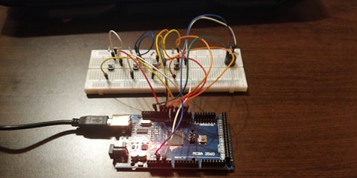

Aplicatia este dezvoltata utilizand Arduino, versiunea 1.8.13. Aceasta este impartita in functii dupa cum urmeaza:

* Setup() : functia apelata pentru setarea datelor initiale

* Loop() : functia principala care ruleaza jocul

* sunetBuzz(int ton, int timp) :
* refreshGameSequence(int v[], int n) : genereaza o noua secventa aleatorie de lungime egala cu nivelul actual al jocului – n

* showSequence() : afiseaza pe plactua secventa generate in cadrul functiei refreshGameSequence

* evaluateSequence() : dupa afisarea secventei aceasta secventa se ocupa de verificarea corectitudinii introducerii secventei de catre utilizator

* loadNextLevel() : in cazul introducerii corecte a secventei aceasta functie are rolul de genera datele necesare urmatorului nivel

* loadLoseSignal() : incarca o secventa in momentul in care jocul a fost pierdut
* loadVictorySignal() : incarca o sceventa ce anunta Victoria
* testWindow() : o functie ce se ocupa cu testarea componentelor si a anumitor functii

1. **Manual de Utilizare:**
2. La inceputul fiecarui runde ledurile vor incepe sa se lumineze unul dupa celalalt, acompaniate de un sunet specific al buzzer-ului.
3. In urma afisarii secventei utilizatorul va apasaea pe butonul specific fiecarui led pentru a le aprinde pe acestea, fiind nevoit sa apase pe butoane in ordinea initiala a aprinderii ledurilor pentru a trece la nivelul urmator si a castiga jocul.
4. In cazul introducerii unei secvente gresite, se va genera o secventa care indica pierderea jocului si se asteapta resetarea acestuia.
5. In cazul introducerii corecte a tuturor secventelor, se va genera o secventa care indica castigarea jocului.
6. Pentru a incepe din nou joucul/sau al reseta se va apasa butonul de reset de pe placuta Arduino.

Explicatie video a functionalitatii aplicatiei: